* **棠外附小四年级下册第十二周**
* **数学知识要点与易错题练习**

姓名：___________班级：__________

1. **填一填。**

1、笑笑今年a岁，爸爸比她大24岁，爸爸今年( )岁。妈妈的年龄是笑笑的3倍，妈妈今年( )岁。

2、一辆汽车的行驶速度是a千米/时，3a表示 。

3、一个几何体，从上面看到的图形是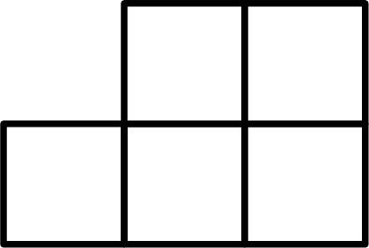，从左面看到的图形是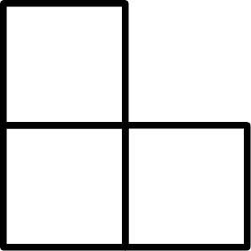，摆成这样的几何体至少需要小正方体（    ）个。

4、水果大卖场的香蕉比桔子多4箱，比苹果少6箱。如果桔子有m箱，苹果有（    ）箱。

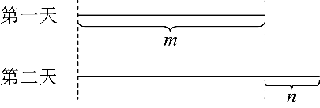5、右图是乐乐周末两天看书页数的线段图。乐乐第二天看了( )页；2m＋n表示的是( )。

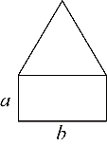6、右图是由一个等边三角形和一个长方形组成的，它的周长是( )。

7、根据图中的信息，判断下列等量关系是否正确。（对的画“√”，错的画“×”。）

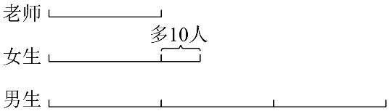(1)老师人数＋10人＝女生人数。( ) (2)男生人数÷3＝女生人数。( )

(3)老师人数×3＝男生人数。( )

(4)女生人数－10人＝男生人数÷3。( )

(5)女生人数－老师人数＝10人。( )

8、西安是国务院公布的首批国家历史文化名城，历史上有13个朝代在此建都，比在南京建都的朝代多a个，有( )个朝代在南京建都。若a＝6，则有( )个朝代在南京建都。

二、选一选。

1、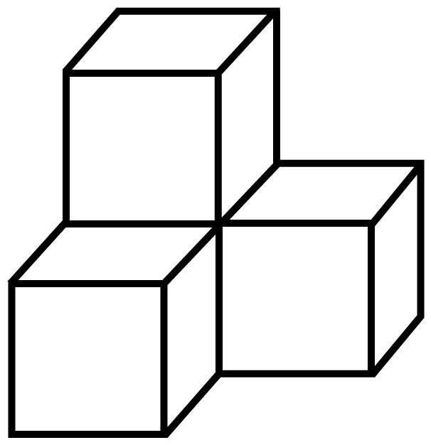添加一个小正方体后，从它的右面看，可能看到的是（    ）。

A．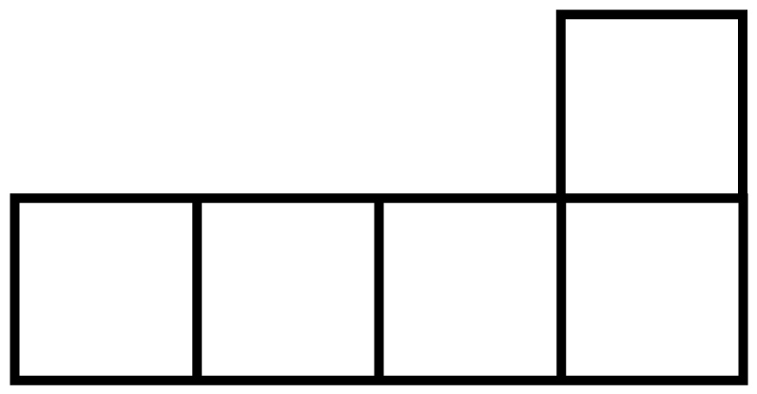 B．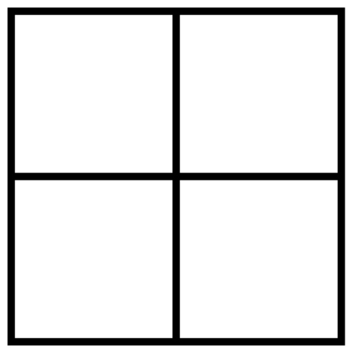 C．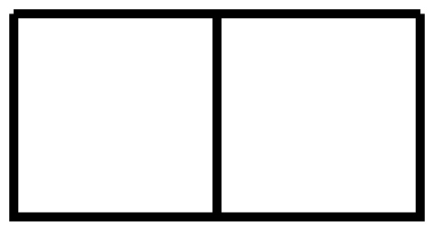 D．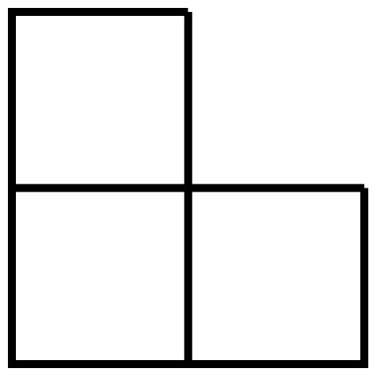

2、苹果和梨的单价分别是每千克7元和5元，各买a千克，共需多少元？下列算式错误的是（    ）。

A．（7＋5）a B．7＋5a C．7a＋5a

三、用简便方法计算。

                     

四、操作题。

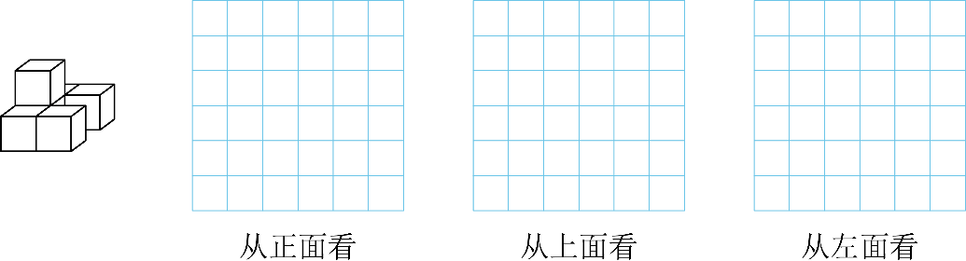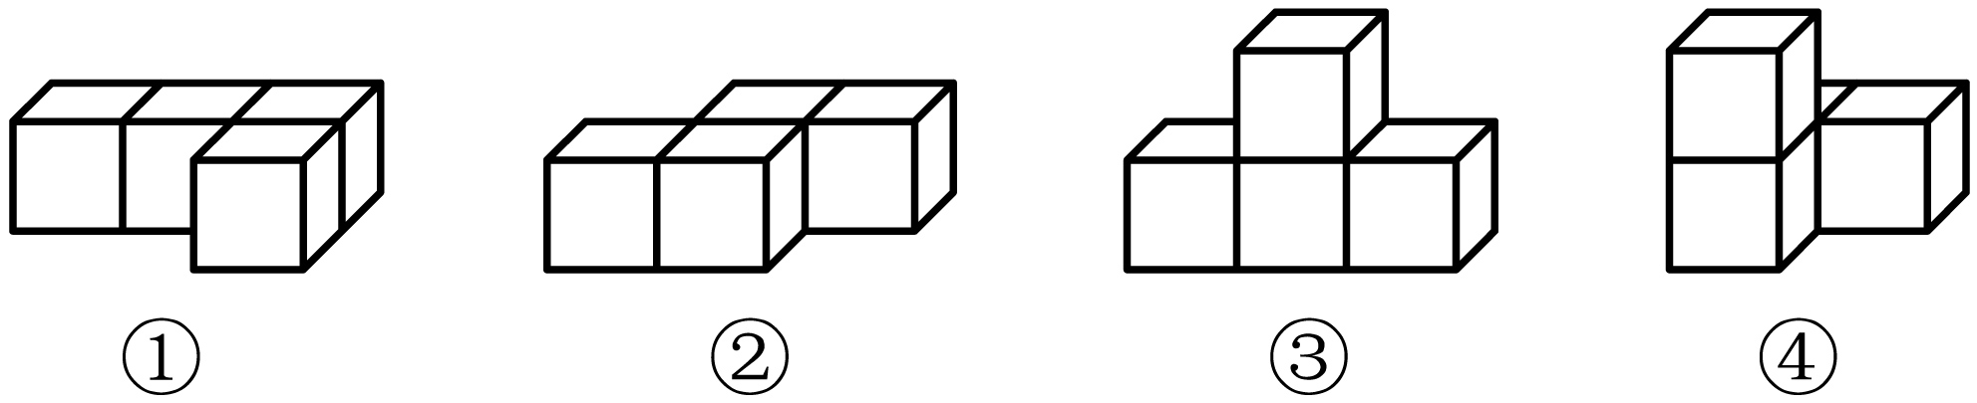

⑤

（1）从正面和上面看都是3个正方形的立体图形是（     ）。（填序号）

（2）分别画出立体图形⑤从正面、上面和右面看到的形状。

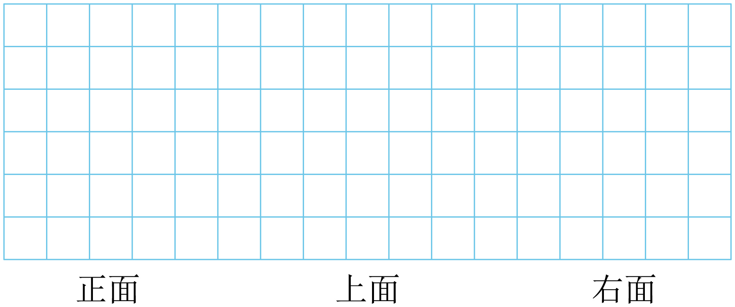

五、解决问题。

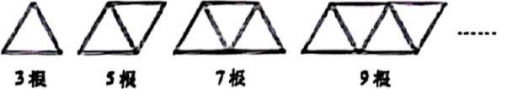1、摆1个三角形要3根小棒，摆2个三角形要5根小棒，摆3个三角形要7根小棒，摆8个三角形要多少根小棒？摆n个呢？

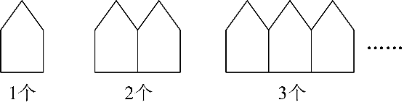2、用小棒搭房子（如下图）。按此规律，摆n个房子需要多少根小棒？

3．一个零件如下图，∠1＝32°，∠2＝25°，∠3＝90°才符合要求，工人师傅在检验时，只量了∠4＝145°，他说这个零件不符合要求。你知道是为什么吗？

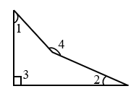

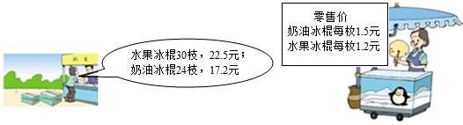4、王奶奶从冷饮批发部买回两箱冰棍，王奶奶按零售价卖完两箱冰棍后，一共可以赚多少钱？